Kijkwijzer Vakdidactiek Natuurkunde
Voor de kijkwijzer is gekozen om met een single point rubric te werken. Het werken met een single point rubric leent zich goed voor formatieve evaluatie en helpt studenten begrijpen waar ze staan en hoe ze kunnen verbeteren.
Hoe werkt het?
- De middelste kolom van de single point rubric geeft aan er wordt verwacht van de student.
- Bovenaan kun je noteren welke prestaties van de student boven verwachting zijn.
- Links kun je noteren welke verbetering er nog nodig is.
- Rechts kun je noteren welk gedrag je hebt waargenomen.

Het doel van de kijkwijzer is dat je samen met de student in gesprek gaat over wat je hebt gezien in de les, je geeft kwalitatieve feedback en bevordert de groei en het reflectievermogen van de docent-in-opleiding.

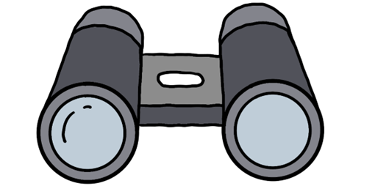

 | Kijkwijzer Vakdidactiek  Natuurkunde
Naam student:  Datum: |  | Leerjaar:  Rol observator:  Handtekening:
Ontwikkeling  Wat moet er nog verbeterd worden? | Criteria  Wat is de eis? |  | Voldaan  Welk docenthandelen is waargenomen?
Niveau 1
Bijzonder waargenomen kwaliteit (de succescriteria overstijgend):

 | Herkent misconcepten en gebruikt een actieve werkvorm (zoals vragen, modellen, simulaties) om deze bij te stellen.
 | Gebruikt (zelfgemaakt of gekozen) filmmateriaal met meerdere natuurkundige concepten in herkenbare contexten, en betrekt leerlingen interactief
 | Voert een demonstratie uit volgens VVVVV (veiligheid, voorbereiding, verhaal, visueel, vragen) en stelt POE-vragen (voorspellen, observeren, verklaren)
 | Zet een zelfgemaakt interactief product (zoals Arduino) in met gamification, afgestemd op niveau en behoefte.
 | Ontwerpt of verbetert een veilige, activerende practicumreeks met duidelijke samenhang tussen leerdoel, uitvoering en beoordeling.
 | Biedt context, taalsteun, interactie en heeft aandacht voor woordenschat.
 | Voert een werkvorm uit waarin leerlingen Nature of Science (NoS) herkennen, ervaren en aanleren.
 | Bevordert verwondering, nieuwsgierigheid en vraaggericht leren via vraaggerichte werkvormen (zoals brandpuntmethode of eenvoudige practica).
 | Voert een lessenreeks uit rond een maatschappelijk of ontwerpgericht vraagstuk.
 | Ontwerpt en verbetert een toets met behulp van de toetscyclus en toetsstatistieken om de kwaliteit te waarborgen.
N4 Startbekwaam

